Hochschule Bochum

IMT

Modul: Schlüsselqualifikation II

Sommersemester 2017, Juni

Prof. Dr. Michael Radermacher, Prof. Dr. Eckehard Müller,

Urban Frank B. Eng, Klaus Timmer Dipl. Ing. (FH)

Gehört Marketing zu einem Produkt?

Vorgelegt als Portfolio

Abgabetermin



Armin Maghsoudloo

2. Semester Informatik

Bochum

16200597

Inhalt

1. Einleitung 3

2. Spielablauf und -mechanik 4

2.1 Spielidee 4

2.2 Spielmechanik 4

2.3 Spielbalancing 4

3. Welche Marketing-Strategie sollte man wählen? 5

4. Die Psyche des Menschen verstehen 6

4.1.1 Methode: Knappheit 7

4.1.2 Methode: Prestige-Preise 7

4.1.3 Methode: Prinzip der Gegenseitigkeit 8

5. Marketingsformen 8

5.1.1 Social-Media-Marketing 8

5.1.2 Virales Marketing 9

5.2 Die Zukunft von Online-Marketing 9

6. Qualität gut, Marketing besser 10

7. Fazit 11

8. Bezug zur Gruppenarbeit 11

9. Kritik 14

10. Literaturverzeichnis 15

# 1. Einleitung

Bei dem Softwareprojekt „Time Raider“ handelt es sich um ein 2D-Plattformer Spiel, welches von vier Studenten der Hochschule Bochum entwickelt wurde. Wir haben uns für ein 2D-Spiel entschieden, da wir so die Bereiche Programmierung und Design verknüpfen und die Entwicklung abwechslungsreich gestalten können.

Das Spiel wird vorerst für Windows-PCs entwickelt. Mit Unity sind wir allerdings in der Lage „Time Raider“ kompatibel für weitere Betriebssysteme und Plattformen, wie beispielsweise einer mobilen Applikation, zu machen.

# 2. Spielablauf und -mechanik

# 2.1 Spielidee

Die Hauptfigur ist aufgrund einer Zeitreise ungewollt in die Vergangenheit gereist und muss wieder in die Gegenwart zurückreisen, allerdings wurde die Zeitmaschine zerstört. Ab hier übernimmt der Spieler die Kontrolle der Hauptfigur und bewegt sich durch verschiedene Orte aus unterschiedlichen Zeiten. Jeder der vier Akte spielt sich jeweils in einer Zeit ab. In jedem Akt beziehungsweise Zeit, gibt es jeweils vier Level (Orte). Damit die Hauptfigur wieder in die Gegenwart gelangt, muss der Spieler verschiedene Aufgaben bewältigen. Gegner und Hindernisse aus den jeweiligen Zeiten versuchen den Spieler davon abzuhalten, die Aufgaben zu erledigen. Der Spieler muss Gegner und Hindernisse bewältigen, um Spielfortschritte zu erlangen.

# 2.2 Spielmechanik

Die Hauptfigur bewegt sich durch verschiedene 2D-Welten. Dieser kann nach links und rechts laufen beziehungsweise kriechen. Der Spieler startet mit fünf Lebenspunkten. Scheitert der Spieler an Hindernissen oder wird von einem Gegner getroffen, verliert er einen Lebenspunkt und wird zum letzten sicheren Checkpoint befördert, den er zuvor erreicht hatte. Sobald der Spieler keine Lebenspunkte mehr besitzt, hat er das Level verloren und muss von Beginn des Levels anfangen. In jedem Level befinden sich Herzen, die der Spieler aufheben kann, um einen Lebenspunkt zu erhalten. Um Hindernisse bewältigen zu können, kann die Hauptfigur springen. Gegner können mit Fern- und Nahkampfwaffen angreifen und vom Spieler angegriffen werden. Mit dem Kaufsystem kann der Spieler sich mit Gegenständen ausrüsten, um stärker werdenden Gegnern zu stellen (siehe 2.3 Spielbalancing).

# 2.3 Spielbalancing

Im Laufe des Spiels werden Hindernisse schwieriger zu absolvieren. Der Spieler kann sich zur Bewältigung der Hindernisse keine Vorteile erschaffen. Hier zeigt sich das Können des Spielers. Die Gegner hingegen werden stärker, indem ihre Lebenspunkte erhöht werden. Damit der Spieler die Möglichkeit hat, die Gegner zu besiegen, sollte er sich für den jeweiligen Akt ausrüsten. Dabei muss er sich das Kaufsystem zu Nutzen machen und passende Gegenstände kaufen, die ihm einen Vorteil verschaffen. Eine wichtige Rolle spielen zeitgemäße Fern- und Nahkampfwaffen, damit die Hauptfigur bei stärkeren Gegnern, mehr Schaden anrichten kann.

# 3. Welche Marketing-Strategie sollte man wählen?

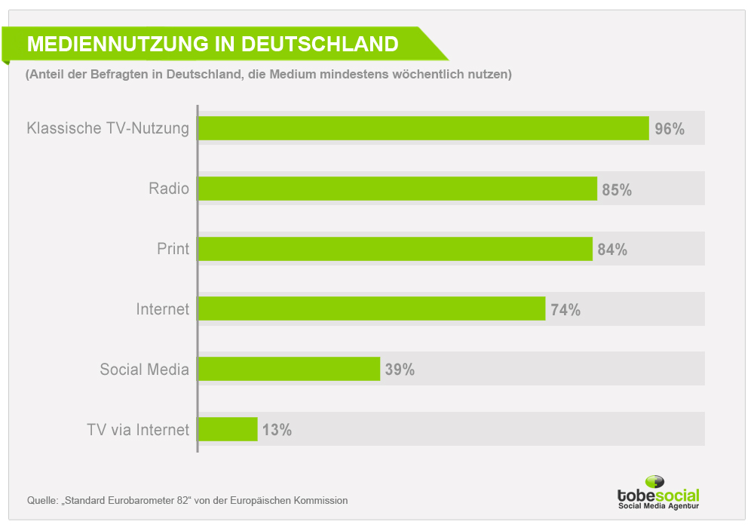

Zunächst muss festgestellt werden, welche Medien derzeit am meisten genutzt werden. Es ist wichtig, den Trend der Gesellschaft zu folgen, um die Zielgruppe erreichen zu können.

Die Statistik zeigt, dass klassische Medien, wie Fernsehen, Radio hören und Zeitung lesen, am meisten in Deutschland genutzt werden. Allerdings stammt diese Statistik von 2015.

Dennoch erkennt man, wie wichtig „Social Media“, insbesondere das Internet geworden sind. Besonders die jüngere Generation nutzt zum größten Teil die digitalen Medien. Möchte man die Zielgruppe der älteren Generation erreichen, so sollte man mehr in Werbung investieren, die in Linie in den klassischen Medien sichtbar ist.

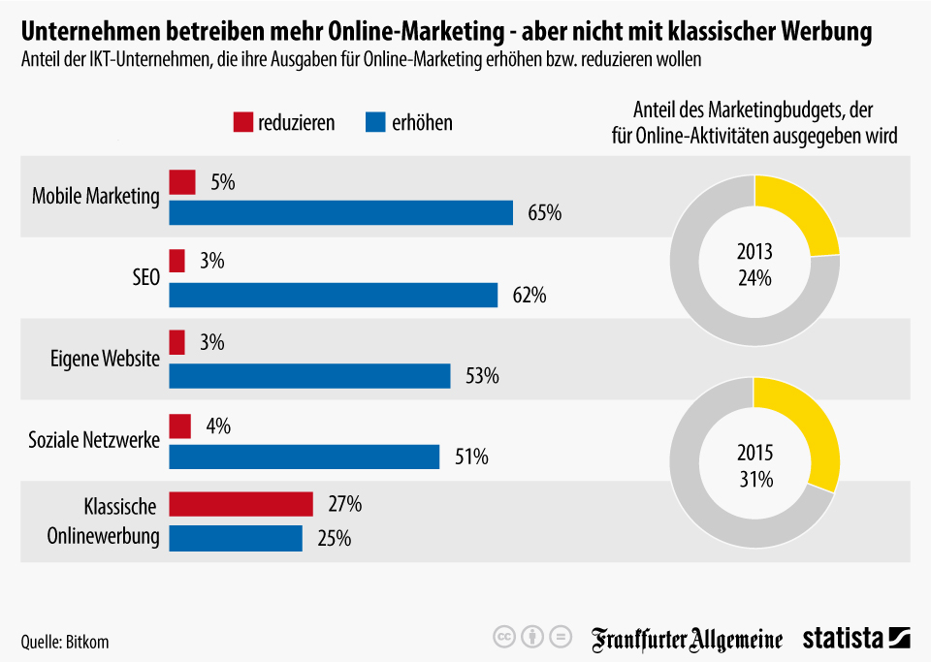Weiterhin ist ungewiss, wie lange klassische Medien in der Lage sind, mit den digitalen Medien mitzuhalten.

Heutzutage investieren Unternehmen immer mehr in Online-Marketing. Aus der Statistik geht hervor, dass die Werbeausgaben bei Online-Marketing von 2013 bis 2015 um 7% angestiegen sind. Investiert wird besonders in mobile Werbung, Suchmaschinenoptimierung, die Präsentation der eigenen Website und in soziale Netzwerke. Die Investition in klassische Werbung wurde dagegen um 27% gekürzt. Dies verdeutlicht den enormen Trend der digitalen Medien. Unternehmen nutzen diesen Trend, um ihre Produkte der Zielgruppe zu präsentieren.

# 4. Die Psyche des Menschen verstehen

Dem Online Marketing Experte Neil Patel zufolge ist „die Psychologie im Marketing ein bewährtes Mittel“.[1] Denn nur wer die Psyche des Menschen versteht, der kann auf die Bedürfnisse der Zielgruppe eingehen. Daher sollte man sich mit den Grundlagen der Psychologie beschäftigen, um sich anschließend in die Lage eines Käufers versetzen zu können.[2]

Es gibt viele erfolgreiche psychologische Marketing Tricks, die man täglich zu sehen bekommt. Um zu zeigen, wie stark Marketing und Psychologie miteinander verknüpft sind, werde ich einige Methoden erläutern.

# 4.1.1 Methode: Knappheit

Besonders in den digitalen Medien, wie Internet, Fernsehen und Radio, erfahren wir, dass einige Produkte nur in einer begrenzten Anzahl erhältlich sind. Oft wird mit Sätzen wie „Nur so lange der Vorrat reicht“ oder „Fast ausverkauft“ geworben. Der potenzielle Kunde wird auf die Knappheit des Produkts hingewiesen. Dieser geriet in leichte Panik und muss sich beeilen, damit er dieses Angebot wahrnehmen kann. Daher wird oft nicht geprüft, ob der Preis gerechtfertigt ist. Der Kunde kauft häufig ein Produkt, dass in Wirklichkeit nicht das günstigste Angebot war.[3]

# 4.1.2 Methode: Prestige-Preise

Viele Käufer achten auf den Preis. Dieser sollte dem Produkt gerecht werden. Günstige Produkte werden oft durch schlechte Qualität bemängelt. Hinter den günstigen No-Name Produkten stecken aber in Wirklichkeit häufig große, namenhafte Marken.[4] Hohe Preise sind deshalb nicht immer durch gute Qualität gerechtfertigt. Dementsprechend ist es lohnenswert, hohe Preise zu verlangen, da der Kunde eine hohe Qualität erwartet und möglicherweise bereit ist, das Produkt zu kaufen.[5]

# 4.1.3 Methode: Prinzip der Gegenseitigkeit

Ein kleines Geschenk kann Wunder bewirken. Bekommt man ein Geschenk, gibt man ein ähnlich wertvolles Geschenk zurück. Man fühlt sich moralisch verpflichtet, etwas zurückzugeben, wenn man etwas kostenlos erhält. Das sogenannte „Prinzip der Gegenseitigkeit“ lässt sich im Marketing nutzen, indem man dem Kunden beispielsweise bei einem Kauf, eine Kleinigkeit gratis mitgibt. Wichtig ist es, „die Belohnung VOR der Gegenleistung“ zu liefern. Das führt dazu, dass der Kunde bereit ist, einen höheren Preis zu zahlen, im Restaurant Trinkgeld gibt, oder erneut im selben Ort einkauft. Das Prinzip der Gegenseitigkeit beruht aber nicht nur auf materielle Dinge. Mündliche Empfehlungen und Gefallen können ebenfalls dazu führen, dass der Kunde bereit ist, etwas gegenzuleisten.[6]

# 5. Marketingsformen

Der Begriff „Marketing“ lässt sich in viele verschiedene Konzepte aufteilen. Welches Konzept man schließlich wählt, hängt davon ab, welches zum Unternehmen am besten passt, denn der Aufwand und die finanziellen Unterschiede können enorm sein. Um einen kleinen Überblick zu geben, werde ich ein paar wichtige Konzepte vorstellen.

# 5.1.1 Social-Media-Marketing

Diese Art von Marketing ist Teil des Online-Marketings. Da die Nutzung der sozialen Netzwerke, wie Facebook und Co. weiter steigt und mittlerweile nicht mehr wegzudenken ist, setzen Unternehmen auf die Verbreitung von Werbeinhalten, indem sie sich in sozialen Netzwerken beteiligen. Durch teils lustige Sprüche und Bilder, will die kreative Marketingabteilung viel Aufmerksamkeit für die Marke beziehungsweise das Produkt generieren. Bei Gefallen des Nutzers, wird die Werbung im besten Fall nochmal geteilt und es wird immer größeres Publikum erreicht.

Jedoch ist es wichtig zu beachten, dass jeglicher Beitrag gut überlegt werden sollte. Die Reaktion der Nutzer lässt nicht lange auf sich warten, daher kann schlechtes Marketing besonders hier, schnell nach hinten losgehen.

# 5.1.2 Virales Marketing

Das virale Marketing ist teilweise abhängig vom Social-Media-Marketing, denn besonders in sozialen Netzwerken werden Beiträge, Videos und Bilder am meisten geteilt. Der finanzielle Aufwand ist bei dieser Form von Marketing sehr gering. Wichtig ist es hierbei, wie zuvor beschrieben, die Psyche des Menschen zu verstehen, damit ein Marketingbeitrag auch wirklich viral geht. Es sollte beispielsweise einen WOW-Erlebnis oder einen emotionalen Mehrwert enthalten, um den Zuschauer dazu zu verleiten, das Video zu teilen. Kritischen Stimmen zufolge, fördern virale Videos von Unternehmen nicht unbedingt primär den Verkauf. Stattdessen wird das Image des Unternehmens aufgebaut und der Bekanntheitsgrad gesteigert, welches die Verkaufszahlen beeinflussen kann.

# 5.2 Die Zukunft von Online-Marketing

Online-Marketing lässt sich wie Marketing selber, in verschiedene Kategorien aufteilen. Zum Online-Marketing gehören im Allgemeinem, „alle Marketingmaßnahmen mit Hilfe des Internets“. Die Zukunft des Online-Marketings ist jedoch ungewiss. Eine Vielzahl von Internetusern nutzt Adblocker, da sie sich von der Werbung im Internet gestört fühlen und bis zu 60 Prozent Prozessorleistung in Anspruch genommen werden, damit die Werbung sichtbar wird. Einige Dienste wie YouTube bieten bereits auf ihrer Plattform werbefreies Surfen, als Premium-Feature an. Sollten Nutzer diese kostenpflichtige Zusatzfunktion nutzen, müssen Online-Werber damit rechnen, dass sich ihre Zielgruppe verkleinert.

# 6. Qualität gut, Marketing besser

Wie stark das gute Image die Verkaufszahlen beeinflusst, das zeigt der Energy-Drink-Riese „Red Bull“. Sie gilt mehr als eine Marketing- oder Event-Agentur, anstatt eines Getränkeherstellers, denn Red Bull produziert seine Getränke nicht selbst und fokussiert sich stattdessen auf die Vermarktung der Marke.

Das Getränk sorgte bereits am Anfang für viel Kritik und löste gleichzeitig einen großen Hype aus. Der Gründer Mateschitz entdeckte das klebrige Getränk in Asien, importierte es und nannte es „Red Bull“. Der Österreicher investierte seine gesamten Ersparnisse in die Vermarktung des umstrittenen Getränks – mit Erfolg. Mittlerweile stehen knapp 600 Sportler bei Red Bull unter Vertrag. Red Bull gehört mehrere Fußballklubs, unteranderem RB Leipzig, ein Medienkonzern und finanziert regelmäßig Extrem-Sportveranstaltungen. Auch der Sprung von Felix Baumgartner aus der Stratosphäre war für Red Bull ein riesiger Marketinggag, bei dem Millionen von Menschen zuschauten. „Wer seinen Drink trinkt, soll sich cool fühlen, mutig und wach.“

„Die Risiken, die nur für Werbemaßnahmen eingegangen werden, sind unerträglich hoch“. Doch dies führte zum Erfolg von Red Bull. Das Getränk für nur weniger als 20 Cent hergestellt, dennoch sind die Kunden von dem Energy-Drink überzeugt und zahlen mehr als einen Euro für 250 Milliliter. In der Getränkeindustrie eine ungewöhnliche hohe Gewinnmarge. Anstatt jedoch die Produktvielfalt zu erweitern, setzt Red Bull auf seine Exklusivität. Die Nachahmer-Konkurrenz wird gerichtlich verfolgt. Das Wort „Red“ als Marke geschützt. Zudem investiert das Unternehmen knapp ein Drittel des Umsatzes im Jahr in Marketing. Ausgaben, die sich im Milliardenbereich befinden. Ausgaben, die sich auszahlen und zu einer Erfolgsgeschichte führten.

# 7. Fazit

Anhand meiner Recherchen werde ich nun die zu Beginn aufgestellte Leitfrage beantworten, ob Marketing zu einem Produkt gehört. Diese lässt sich ziemlich eindeutig beantworten, denn gutes Marketing führt zu positiven Ergebnissen.

Es gibt viele verschiedene Arten von Marketing, welche Strategie man folgt ist je nach Produkt und Unternehmen unterschiedlich. Fest steht, dass ein Produkt gut ankommt, wenn man richtig investiert. Das Produkt, kann wie im Erfolgsbeispiel von Red Bull nur nebensächlich betrieben werden. Solange das Marketing stimmt, können zahlreiche Menschen überzeugt werden, das Produkt unabhängig von der Qualität, zu kaufen. Der Einfluss von Marketing auf die Menschen ist also groß. Ein Ende von Marketing scheint zudem nicht in Sicht zu sein, auch wenn Strategien nicht mehr effizient wie zuvor wirken, öffnen neue Technologien Türen zu neuen Strategien und ermöglichen den Kontakt zu der jeweiligen Zielgruppe.

Allerdings sollte man nicht vergessen, dass Marketing sehr viel Risiken mit sich bringt, denn nicht alles kommt so gut an, wie man es erwartet. Daher sind psychologische Kenntnisse und ein finanzieller Rückhalt unverzichtbar.

Trotz alledem gehört Marketing zu einem Produkt. Wer kein Marketing betreibt, der wird mit großer Wahrscheinlichkeit keine große Zielgruppe erreichen.

# 8. Bezug zur Gruppenarbeit

Im Portfolio haben wir bisher erfahren, dass die richtige Vermarktung eines Produktes unverzichtbar ist. Dieses Wissen lässt sich auf die Gruppenarbeit der BO-Rapid übertragen, bei der wir zu Kundenwünschen, ein druckbares 3D-Objekt erstellen sollten.

Wir, das Innovationsteam 2, starteten als ein fünfer Team. Nach kurzer Zeit verließ uns jedoch ein Mitglied, da er den Kurs vorerst verschieben möchte.

Zuvor bekam aber jedes Teammitglied ein Thema bezüglich 3D-Druck, zu dem es eine Präsentation halten musste. Jedes Mitglied der Gruppe recherchierte selbständig zu seinem eigenen Thema. Bei der Gestaltung des Layouts haben wir uns abgesprochen, damit sich die Präsentationen innerhalb der Gruppe nicht zu sehr unterscheiden. Die Präsentation hat uns gezeigt, wie wir gewöhnlich präsentieren. Nach den ganzen Recherchen zeigt sich jedoch, dass so gut wie jede Präsentation verbesserungsbedürftig ist.

Zu Beginn versuchte jeder von uns ein Vorstellungstext für den Kunden zu entwerfen. Allerdings wurden wir uns nicht ganz einig und am Ende übernahm ein anderes Teammitglied die Vorstellung gegenüber des Kunden. Dieser erfolgte schriftlich und der Kunde musste entscheiden, welches BO-Rapid-Team das Objekt erstellt. Bereits in der Vorstellungsphase musste man den potenziellen Kunden von der eigenen Gruppe überzeugen. Es wurde sozusagen ein Team vermarktet und noch kein Produkt.

In diesem Fall ist es wichtig, dass wir mithilfe von vielen Adjektiven, den Kunden von unseren Fähigkeiten erzählen. Zudem kann man bisherige Projekte, die wir in diesem Gebiet jedoch nicht hatten, mit einbringen.

Nachdem der Kunde sich für uns entschieden hat, haben wir zu den individuellen Interessen und Kundenwünschen ein passendes Objekt erstellt. In unserem Fall handelte es sich um eine Halskette in Form eines Blatts, denn die Kundin interessiert sich für Natur.

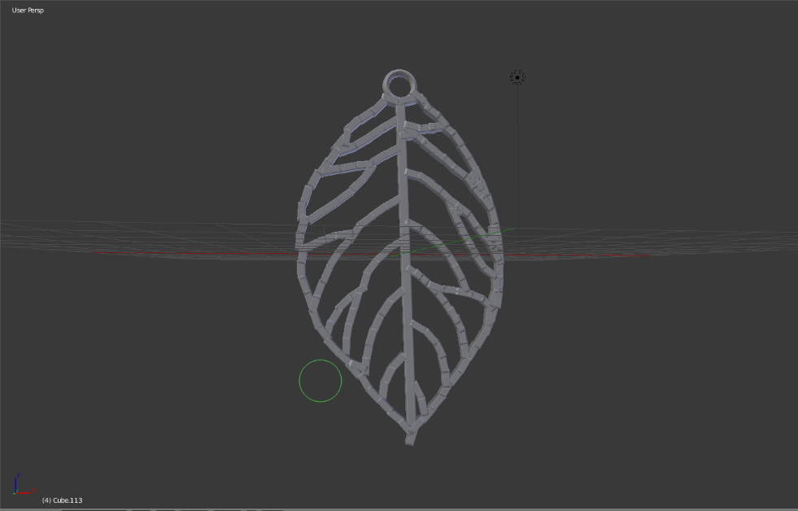Der erste Entwurf war relativ grob erstellt worden. Dieser war dazu gedacht, den Kunden möglichst schnell eine Vorstellung von unserer Idee des Objektes zu geben. Dieser meldete sich allerdings nicht mehr, deshalb arbeiteten wir an dem ersten Entwurf weiter,

Abbildung : Der erste Entwurf

indem wir wirklich detailliert alle Übergänge überarbeitet haben, um spitze Ecken und Kanten zu vermeiden. Die Modellierung wurde zum größten Teil nur von einem Teammitglied übernommen. Die weiteren Teammitglieder gaben Tipps, wie man das Objekt verbessern könnte. Ich saß bei der Modellierung neben meinem Teammitglied. Allerdings war ich nicht in der Lage, selber zu modellieren, da ich mit Blender nicht umgehen konnte und bei jedem Knopfdruck den ich tätigte, neue Probleme entstanden. Daher gab ich Tipps während der Modellierung.

Jedoch wies Herr Frank uns darauf hin, dass unser Objekt nicht druckbar ist, da wir entweder Stützmaterialien benötigen oder eine Innenfläche des Blattes einfügen müssen.

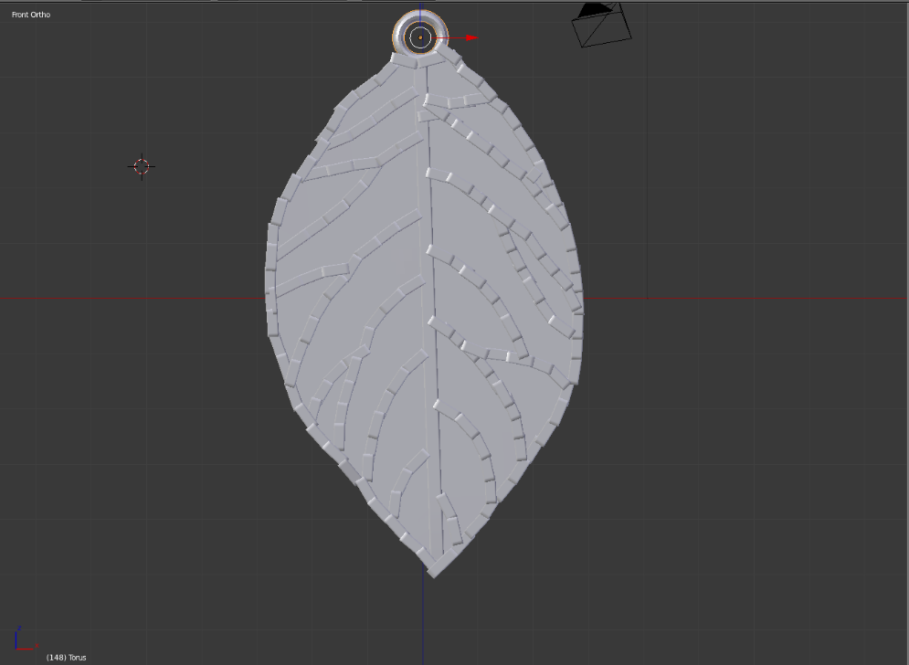Wir entschieden uns zur Erstellung einer Innenfläche des Blattes. Nachdem wir alle Korrekturen fertig hatten, sah unser Objekt wie folgt aus. Doch auch hier gab es wieder ein Problem.

Abbildung 2: Der zweite Entwurf

Die Struktur des Blattes bestand aus mehreren kleinen Rechtecken, die sich so gut wie überall überlappen. Auch dies könnte Probleme beim Drucken geben. Daher mussten wir alle Objekte/Rechtecke zu einem Konstrukt fusionieren. Bis zu Fertigstellung der Animation konnten wir das Problem jedoch nicht lösen. Daher bestand die Animation weiterhin aus mehreren Einzelteilen, die zusammengeführt wurden. Die Arbeiten zu der Animation konnte ich dann übernehmen. Das Teammitglied, welches für die Modellierung zuständig war, hatte ich mir währenddessen geholfen. Wir versuchten mehrfach die Animation zu rendern. Allerdings war nur eine schwarze Fläche zu sehen. Glücklicherweise war ein Mitglied einer anderen Gruppe im Raum anwesend und konnte uns bei dem Problem helfen, da er dasselbe Problem hatte.

Abbildung 3: Die fertige Animation

# 9. Kritik

Zum Abschluss meines Portfolios werde ich einige Kritikpunkte erwähnen, die positiv als auch negativ sind. Die Vorlesungen von „Schlüsselqualifikation II“ waren meiner Meinung nach thematisch als auch von der Art des Vortragens sehr interessant gestaltet worden. Auch wenn der Kurs nicht speziell zu unserem Fachbereich gehört, war es keine verlorene Zeit, sondern es wurden Themen angesprochen, die uns im weiteren (Berufs-)leben zugunsten kommen werden. Insbesondere die Rundgänge im 3D-Druck-Raum und dem Computerraum haben mich und meine Teammitglieder begeistert. Wir waren erstaunt, welche Technik und Ausstattung die Hochschule Bochum zur Verfügung hatte und konnten nicht glauben, wie teuer diese waren.

Auch wenn Präsentationen zu meinen Schwächen gehört, war die Individual-Präsentation der einzige praktische Teil, der mir am meisten gefallen hat. Diese hat mir gezeigt, dass ich einiges an meinen Präsentationstechniken verbessern und vor allem ruhiger vor den Präsentationen werden muss. Allerdings kann man seine Präsentationen nur verbessern, wenn man auch mehr Präsentationen hält.

Zu meinem negativen Kritikpunkt gehört die Arbeit mit Blender. Die Hilfsblätter waren nur mäßig hilfreich. Jeder Knopfdruck hatte etwas ausgelöst. Oft hat man es erst gegen Ende gemerkt und musste wieder von neu anfangen. Blender ist eine sehr umfangreiche Software. Jede Kleinigkeit konnte zu einem Fehler führen. In dieser kurzen Zeit war ich nicht in der Lage, richtig mit Blender zu arbeiten. Ohne mein Teammitglied wäre ich nicht in der Lage gewesen, ein ordentliches Objekt fertigzustellen. Als die Animationen der einzelnen Gruppen gezeigt wurden, habe ich festgestellt, dass einige Leute womöglich auch in ihrer Freizeit, mit Blender arbeiten und sicherlich Spaß an der Arbeit hatten. Daher ist es natürlich von Mensch zu Mensch unterschiedlich und nicht möglich, einen Schwerpunkt zu setzen, dem jedem gefällt. In diesem Fall, war es nicht meins.

# 10. Literaturverzeichnis

- <https://www.marketing-studieren.de/infos/was-ist-marketing/> [02.08.2017, 18:55]

- <https://www.gruenderlexikon.de/magazin/die-vorteile-von-onlineshops-1458> [02.08.2017, 19:15]

- <https://blog.hubspot.de/marketing/psychologie-im-marketing> [02.08.2017, 19:30]

- <http://etailment.de/news/stories/11-weitere-Strategien-die-Kunden-vom-Preis-zu-ueberzeugen-4168> [02.08.2017, 19:43]

- <http://www.frauenzimmer.de/cms/70-billige-no-name-produkte-als-markenware-enttarnt-335135.html> [04.08.2017, 15:45]

- <https://marketinghelfer.com/psychologie-des-ueberzeugens-1-das-prinzip-der-gegenseitigkeit/> [04.08.2017, 16:05]

- <https://onlinemarketing.de/news/psychologie-im-marketing-ein-bewaehrtes-mittel> [04.08.2017, 16:55]

- <https://marketinghelfer.com/cialdini-psychologie-des-ueberzeugens-6-knappheit/> [09.08.2017, 13:32]

- <https://www.poweredbysearch.com/blog/psychology-of-marketing/> [09.08.2017, 13:41]

- <https://www.mittwald.de/blog/online-marketing/social-media/social-media-marketing-3-chancen-und-risiken-im-social-web> [09.08.2017, 14:03]

- <http://blog.avenit.de/beitrag/2014/02/12/viral-marketing/> [09.08.2017, 13:56]

- <http://www.tagesspiegel.de/wirtschaft/der-aufstieg-von-red-bull-eine-dose-voll-erfolg/14898732.html> [09.08.2017, 17:12]

- <http://www.sueddeutsche.de/wirtschaft/marketing-von-red-bull-die-extremsportler-unter-den-marketing-strategen-1.1496509> [09.08.2017, 17:36]

- <https://finanzkun.de/artikel/image-wichtiger-als-geschmack/> [09.08.2017, 17:37]

1. <https://onlinemarketing.de/news/psychologie-im-marketing-ein-bewaehrtes-mittel> [04.08.2017, 16:55]
2. <https://blog.hubspot.de/marketing/psychologie-im-marketing> [02.08.2017, 19:30]
3. <https://marketinghelfer.com/cialdini-psychologie-des-ueberzeugens-6-knappheit/> [04.08.2017, 17:02]
4. <http://www.frauenzimmer.de/cms/70-billige-no-name-produkte-als-markenware-enttarnt-335135.html> [04.08.2017, 15:45]
5. <http://etailment.de/news/stories/11-weitere-Strategien-die-Kunden-vom-Preis-zu-ueberzeugen-4168>

   [04.08.2017, 17:05]
6. <https://marketinghelfer.com/psychologie-des-ueberzeugens-1-das-prinzip-der-gegenseitigkeit/> [04.08.2017, 16:05]